学籍异动学生选课说明

选课时间安排：
选课时间分如下几个阶段，请同学们按照时间安排按时选课。
1、退课：2024年4月15日10:00—2024年4月15日16:00；可以退掉预置在课表内的课程。
2、选修课：2024年4月16日12:30—2024年4月18日16:00；
3、跨年级跨专业选课：2024年4月19日12:30—2024年4月23日16:00；
4、选课调整：2024年4月24日10:00--2024年4月25日16:00；
可以退掉或者补选必修课程。
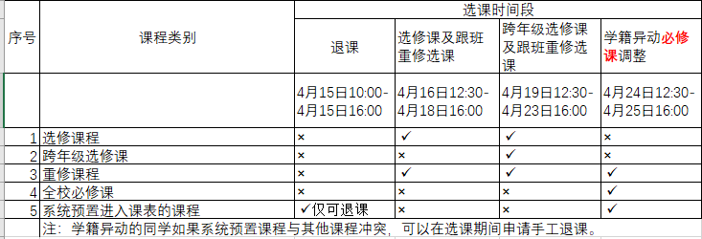
图1 选课时间段安排

选课注意事项
- 学籍异动学生包含范围为临近三个学期（即2022-2023-1学期及以后学期）有过升降级、复学、转专业、双培生、交换生、退伍生、结业生等情况的同学。
2、学籍异动学生可在选课的“退课”阶段退选预置进个人课表的必修课程，在“选课调整”阶段，退选及补选其他年级必修课程。其它课程的选/退课与非学籍异动学生同时进行。

